**GUÍA DE APRENDIZAJE #1**

**Programa de Formación: Promoción de acciones para la mitigación de impactos y eliminación del uso del mercurio**

**ANEXO 8. PROCESOS Y PRODUCTOS CON MERCURIO AÑADIDO.**

En este cuestionario encontrarás diferentes procesos y productos. El objetivo es que a través de este cuestionario tu puedas ir reconociendo los productos y procesos con contenido de mercurio. Así que comencemos…

1. ¿Qué productos ves en la imagen?

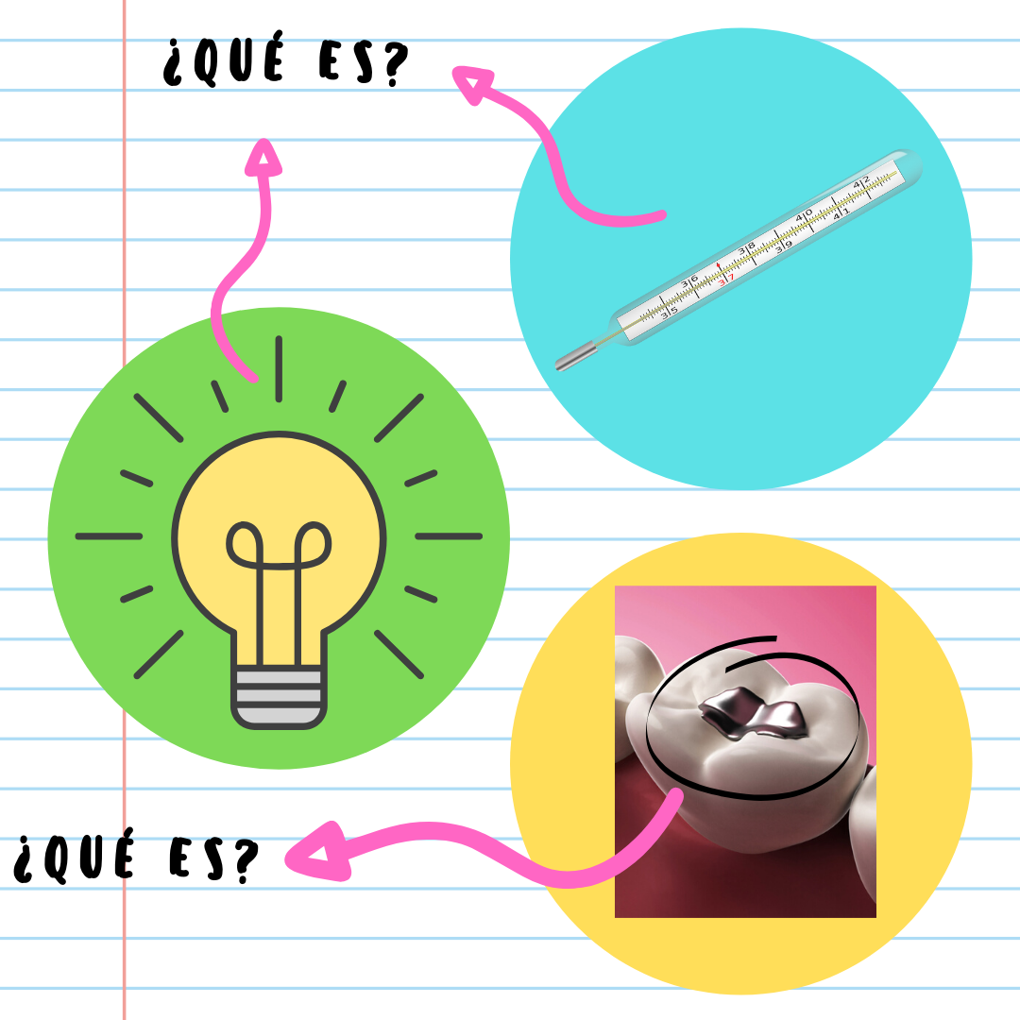

Opciones:

1. Termómetro, Bombilla y Amalgama dental (Correcta).
2. Termómetro, Muela, Linterna.
3. Jeringa, Bombilla, Muela.
4. ¿Estos productos se encuentran fácilmente en una casa?
5. Si (Correcta)
6. No
7. ¿Crees qué estos productos contienen mercurio?
8. Si (Correcto)
9. No
10. ¿Cuál de estos productos no contienen mercurio?

Opciones

1. Baterías y pilas
2. Avión (Correcto)
3. Cosméticos
4. ¿Todos los cosméticos contienen mercurio?
5. Si
6. No (Correcto)
7. ¿Cuál de estos alimentos contiene mercurio?

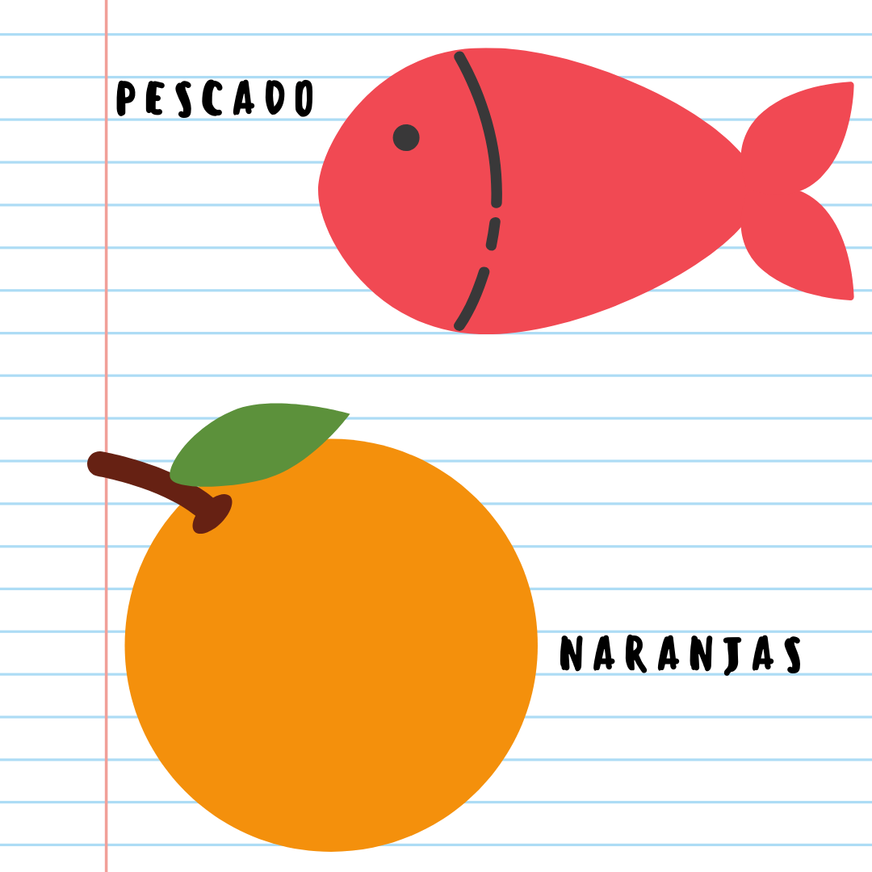

Opciones

1. Pescado (Correcto).
2. Naranjas.
3. ¿Qué procesos identificas en la siguiente imagen?

1. Producción de cemento (Correcto).
2. Producción de cloro (Correcto).
3. Minería de oro (Correcto).
4. Combustión de carbón (Correcto).
5. Producción de productos lácteos.
6. De los procesos identificados anteriormente ¿En cuál el mercurio no se ve involucrado?
7. Producción de cemento
8. Producción de cloro
9. Minería de oro
10. Combustión de carbón
11. Producción de productos lácteos (Correcto).